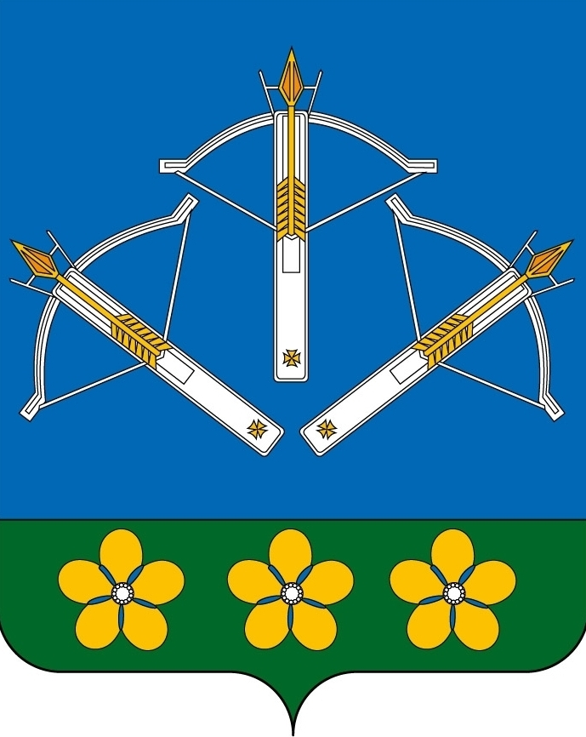
СОБРАНИЕ ДЕПУТАТОВ
ЗАКРЫТОГО АДМИНИСТРАТИВНО - ТЕРРИТОРИАЛЬНОГО
ОБРАЗОВАНИЯ ПЕРВОМАЙСКИЙ КИРОВСКОЙ ОБЛАСТИ
ЧЕТВЁРТОГО СОЗЫВА

РЕШЕНИЕ

от 27 мая 2014 года 49/3
пгт. Первомайский

Об утверждении Положения о порядке и условиях приватизации муниципального имущества ЗАТО Первомайский

В соответствии с Федеральным законом от 21.12.2001 № 178-ФЗ «О приватизации государственного и муниципального имущества», статьей 16 Федерального закона от 06.10.2003 № 131-ФЗ «Об общих принципах организации местного самоуправления в Российской Федерации», Уставом ЗАТО Первомайский, в целях урегулирования отношений в сфере приватизации муниципального имущества ЗАТО Первомайский, Собрание депутатов ЗАТО Первомайский Кировской области
РЕШИЛО:

1. Утвердить Положение о порядке и условиях приватизации муниципального имущества ЗАТО Первомайский. Прилагается.
2. Признать утратившими силу:
1) решение Собрания депутатов ЗАТО Первомайский от 28.02.2007 №15/5 «Об утверждении Положения о порядке и условиях приватизации муниципального имущества городского округа ЗАТО Первомайский Кировской области»;
2) решение Собрания депутатов ЗАТО Первомайский от 24.02.2007 № 18/9 «Об утверждении Положения о порядке продажи муниципального имущества городского округа ЗАТО Первомайский Кировской области на аукционе с подачей предложений о цене в закрытой форме»;
3) решение Собрания депутатов ЗАТО Первомайский от 24.02.2007 №18/10 «Об утверждении Положения о порядке проведения конкурса по продаже муниципального имущества городского округа ЗАТО Первомайский Кировской области»;
4) решение Собрания депутатов ЗАТО Первомайский от 24.02.2007 №18/11 «Об утверждении Положения о порядке продажи муниципального имущества городского округа ЗАТО Первомайский Кировской области посредством публичного предложения и Положения о порядке продажи муниципального имущества городского округа ЗАТО Первомайский Кировской области без объявления цены».
3. Опубликовать настоящее решение в «Сборнике решений Собрания депутатов ЗАТО Первомайский».
4. Настоящее решение вступает в силу со дня опубликования.

Глава городского округа
ЗАТО Первомайский
Кировской области С. Ф. Шалабанова

УТВЕРЖДЕНО
решением Собрания депутатов
ЗАТО Первомайский
от 27 мая 2014 № 49/3

Положение

о порядке и условиях приватизации муниципального

имущества ЗАТО Первомайский

(в редакции решения Собрания депутатов ЗАТО Первомайский от 22.12.2015 №73/3)

Статья 1. Общие положения
1. Положение о порядке и условиях приватизации муниципального имущества ЗАТО Первомайский (далее – Положение о приватизации) устанавливает порядок и условия возмездного отчуждения имущества находящегося в собственности ЗАТО Первомайский (далее муниципальное имущество) в собственность физических и (или) юридических лиц.
2. Приватизация муниципального имущества осуществляется с обязательным учетом ограничений установленных Законом Российской Федерации от 14.07.1992 №3297-1 «О закрытом административно-территориальном образовании» в целях обеспечения особого режима безопасного функционирования организаций и (или) объектов в ЗАТО Первомайский.

Статья 2. Порядок планирования приватизации муниципального имущества
1. Приватизация муниципального имущества осуществляется в соответствии с ежегодным Прогнозным планом приватизации утвержденным решением Собрания депутатов ЗАТО Первомайский на три года (очередной финансовый год и плановый период). Изменения и дополнения в Прогнозный план приватизации вносятся решением Собрания депутатов ЗАТО Первомайский по ходатайству главы администрации ЗАТО Первомайский
2. Планирование приватизации муниципального имущества осуществляется исходя из соответствующих программ развития с учетом интересов населения, совершенствования инфраструктуры ЗАТО Первомайский.

(часть 2 в редакции решения Собрания депутатов ЗАТО Первомайский от 22.12.2015 №73/3)
3. Предложения о проведении приватизации муниципального имущества могут исходить от Собрания депутатов ЗАТО Первомайский, главы ЗАТО Первомайский, главы администрации ЗАТО Первомайский.
4. Проект Прогнозного плана приватизации муниципального имущества разрабатывает администрация ЗАТО Первомайский в лице уполномоченного функционального (отраслевого) органа администрации ЗАТО Первомайский по управлению и распоряжением муниципальным имуществом.
5. В Прогнозном плане приватизации указываются:
1) наименование и характеристика муниципального имущества, подлежащего приватизации;
2) предполагаемые сроки приватизации;
3) рыночная стоимость объекта приватизации.

Статья 3. Решение об условиях приватизации муниципального имущества
1. Решение об условиях приватизации муниципального имущества, включённого в Прогнозный план приватизации, принимается на основании заключения комиссии администрации ЗАТО Первомайский по приватизации и продаже муниципального имущества:
1) в отношении имущества, находящегося в казне ЗАТО Первомайский, – уполномоченным функциональным (отраслевым) органом администрации ЗАТО Первомайский по управлению и распоряжению муниципальным имуществом;
2) в отношении имущества, находящегося на балансе администрации либо на балансе функционального (отраслевого) органа администрации ЗАТО Первомайский, обладающего правами юридического лица, – балансодержателем данного имущества.
(часть 1 в редакции решения Собрания депутатов ЗАТО Первомайский от 22.12.2015 №73/3)
2. В решении об условиях приватизации должны содержаться следующие сведения:
1) наименование имущества и иные позволяющие его индивидуализировать данные (характеристика имущества);
2) способ приватизации имущества;
3) начальная цена имущества подлежащего приватизации. Определяемая в соответствии с законодательством Российской Федерации, регулирующим оценочная деятельность;
4) срок рассрочки платежа в случае ее предоставления;
5) о преимущественном праве на приватизацию, в соответствии с Федеральным законодательством.
3. Комиссия администрации ЗАТО Первомайский по приватизации и продаже муниципального имущества вправе изменить решение об условиях приватизации в случае не состоявшейся продажи муниципального имущества.

Статья 4. Организация продажи муниципального имущества
1. Организацию продажи муниципального имущества, включая подготовку объекта к продаже, осуществляет:
1) в отношении имущества находящегося в казне ЗАТО Первомайский – уполномоченным функциональным (отраслевым) органом администрации ЗАТО Первомайский по управлению и распоряжению муниципальным имуществом;
2) в отношении имущества, находящегося на балансе администрации либо на балансе функционального (отраслевого) органа администрации ЗАТО Первомайский, обладающего правами юридического лица, – балансодержателем данного имущества.
(часть 1 в редакции решения Собрания депутатов ЗАТО Первомайский от 22.12.2015 №73/3)
2. Подготовка к продаже муниципального имущества включает в себя:
1) анализ имеющейся документации на объект;
2) организацию проведения технической инвентаризации и получение технического и кадастрового паспортов на отчуждаемый объект;
3) формирование земельного участка под отчуждаемым объектом недвижимости (в случае отчуждения отдельно стоящего здания), постановка его на кадастровый учет;
4) регистрацию права муниципальной собственности на объект и земельный участок;
5) организацию проведения оценки рыночной стоимости приватизируемого имущества (в соответствии с Федеральным законом от 29.07.1998 №135-ФЗ "Об оценочной деятельности в Российской Федерации");
6) определение условий приватизации;
7) подготовку и размещение в СМИ и сети интернет информационных сообщений о приватизации объектов.
3. Договоры купли-продажи муниципального имущества находящегося в казне ЗАТО Первомайский, в том числе договоры аренды земельных участков, отчуждаемых одновременно с приватизируемыми объектами недвижимости, от имени муниципального образования заключает уполномоченный функциональный (отраслевой) орган администрации ЗАТО Первомайский по управлению и распоряжением муниципальным имуществом.
Договоры купли-продажи муниципального имущества, находящегося на балансе администрации либо на балансе функционального (отраслевого) органа администрации ЗАТО Первомайский, обладающего правами юридического лица, заключает соответственно администрация ЗАТО Первомайский либо функциональный (отраслевой) орган администрации ЗАТО Первомайский, обладающий правами юридического лица.
(часть 3 в редакции решения Собрания депутатов ЗАТО Первомайский от 22.12.2015 №73/3)
4. Для организации продажи муниципального имущества распоряжением администрации ЗАТО Первомайский создается комиссия по приватизации и продаже муниципального имущества (далее - Комиссия).
5. Расходы на организацию и проведение приватизации муниципального имущества производятся за счет средств бюджета ЗАТО первомайский.

Статья 5. Контроль за выполнением Прогнозного плана приватизации муниципального имущества
1. Органы местного самоуправления ЗАТО Первомайский осуществляют контроль за выполнением Прогнозного плана приватизации в соответствии со своей компетенцией;
2. Уполномоченный функциональный (отраслевой) орган администрации ЗАТО Первомайский по управлению и распоряжением муниципальным имуществом представляет в Собрание депутатов ЗАТО Первомайский ежегодный отчет об исполнении Прогнозного плана приватизации.
3. Отчет об исполнении Прогнозного плана приватизации представляется в Собрание депутатов ЗАТО Первомайский одновременно с отчетом об исполнении бюджета за прошедший финансовый год.
4. Отчет об исполнении Прогнозного плана приватизации должен содержать перечень приватизированного в прошедшем году муниципального имущества с указанием способа, срока и цены сделки приватизации.
5. Прогнозный план приватизации муниципального имущества, отчет о выполнении Прогнозного плана приватизации муниципального имущества за прошедший год, а также решения об условиях приватизации муниципального имущества подлежат опубликованию в установленном порядке.

Статья 6. Распределение денежных средств при приватизации муниципального имущества
Доходы, полученные от приватизации муниципального имущества, поступают в бюджет ЗАТО Первомайский Кировской области.

